ESCUELA SUPERIOR POLITÉCNICA DE CHIMBORAZO


TEMA:
Diseño arquitectónico de la aplicación

ESTUDIANTE:
Katty Moyano (7387)

ASIGNATURA:
Aplicaciones Informáticas II

SEMESTRE-PARALELO:
8° Software “1”

INGENIERO:
Ing. Julio Santillán

FECHA DE ENTREGA: 28/10/2025

Introducción
El diseño arquitectónico constituye una etapa esencial dentro del proceso de desarrollo de software, ya que define la estructura, los componentes y la interacción entre las partes del sistema. En el caso del proyecto HerbaProgram, se ha llevado a cabo la definición y selección de una arquitectura que responda directamente a los requisitos funcionales y no funcionales establecidos en el documento de especificación (IEEE830).
Esta fase busca garantizar que el sistema cumpla con los principios de eficiencia, seguridad, escalabilidad y mantenibilidad, fundamentales para su correcta implementación dentro del contexto institucional de la ESPOCH.
A partir de este análisis, se plantea una arquitectura cliente-servidor estructurada bajo un enfoque multicapa modular, implementada mediante contenedores Docker y guiada por el modelo C4, lo que permite visualizar de forma jerárquica y ordenada los niveles de contexto, contenedores, componentes y operaciones DevOps del sistema.
1. Selección de la arquitectura:
Se optó por una arquitectura cliente-servidor, estructurada bajo un enfoque multicapa modular y sustentada en el uso de contenedores Docker, aprovechando sus ventajas en portabilidad, escalabilidad y despliegue reproducible. La aplicación utiliza Odoo v17 como plataforma central de desarrollo, debido a su robusta estructura basada en el patrón MVC (Modelo-Vista-Controlador), su sistema de módulos reutilizables y su compatibilidad con integraciones empresariales.
Como motor de base de datos se seleccionó PostgreSQL, reconocido por su alto rendimiento, estabilidad y conformidad con los estándares SQL, además de ser una tecnología libre y compatible con los lineamientos institucionales de la ESPOCH. Esta decisión se basó tanto en los requisitos funcionales (gestión eficiente de especímenes, usuarios, imágenes, reportes, auditorías) como en los requisitos no funcionales (rendimiento, seguridad, mantenibilidad y disponibilidad).
La arquitectura propuesta garantiza un entorno seguro, escalable y mantenible, capaz de soportar crecimiento futuro del sistema sin comprometer la calidad ni la integridad de los datos. Asimismo, se consideró el contexto institucional, priorizando tecnologías abiertas, de bajo costo de licencia y con amplio soporte de comunidad, facilitando la continuidad académica y técnica del proyecto a largo plazo.
2. Diagrama de Arquitectura Conceptual
Con el fin de representar de manera clara y estructurada la organización del sistema, se elaboró un diagrama arquitectónico basado en el modelo C4, una metodología moderna que permite visualizar un sistema desde distintos niveles de abstracción, facilitando la comprensión tanto técnica como funcional.
El modelo fue adaptado para describir los cuatro niveles de la arquitectura de HerbaProgram, cada uno de los cuales aporta una vista complementaria al diseño general del sistema:
- C1 – Contexto: El diagrama de contexto representa la relación del sistema HerbaProgram con los actores externos que interactúan con él. Entre estos se incluyen el Administrador TI, el Encargado del Herbario y los Usuarios (investigadores, docentes o estudiantes). Asimismo, se consideran servicios externos como los sistemas de mapas utilizados para la geolocalización de especímenes. Este nivel permite comprender de manera general quiénes utilizan el sistema y qué tipo de información intercambian con él.
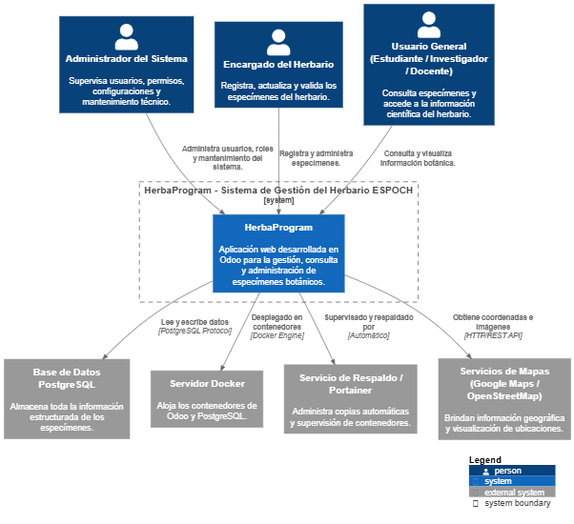
- C2 – Contenedores: muestra la estructura física del sistema dentro del entorno Docker, identificando los servicios y sus conexiones. Incluye los contenedores Odoo (aplicación), PostgreSQL (base de datos), Nginx (proxy inverso) y los volúmenes de almacenamiento persistente. Este nivel evidencia cómo las distintas partes cooperan entre sí para formar una solución integrada, asegurando separación de responsabilidades, despliegue modular y gestión eficiente de recursos.
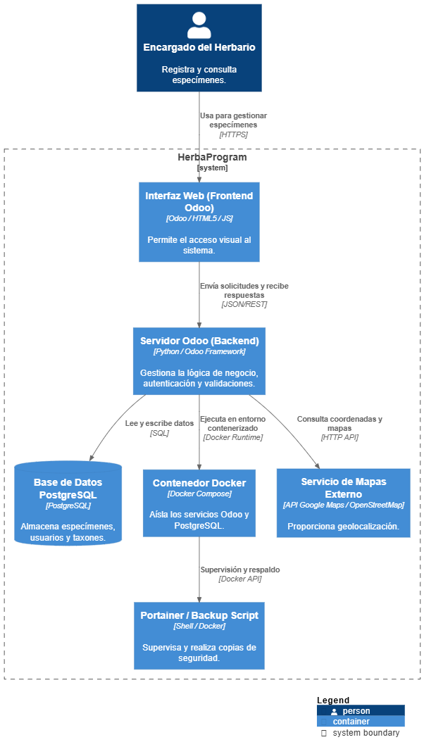
- C3 – Componentes: detalla la división interna del sistema dentro de Odoo, describiendo los módulos funcionales como gestión de especímenes, búsqueda avanzada, geolocalización, auditoría, reportes, usuarios y roles. Cada componente se diseñó siguiendo principios de cohesión alta y acoplamiento bajo, con el fin de facilitar la mantenibilidad y la extensibilidad del sistema en futuras versiones.
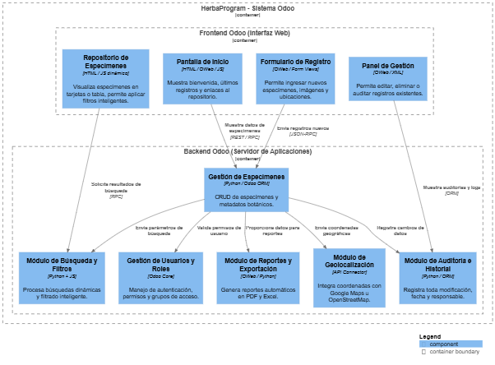
- C4 – Código: principales clases y modelos definidos en el ORM de Odoo. Cada clase corresponde a una entidad almacenada en la base de datos. Entre las clases principales se incluyen: specimen, taxon, herbarium, collector, coordinates, image, qr_code, audit_log. Este nivel permite visualizar la relación entre los datos y la lógica interna del sistema.
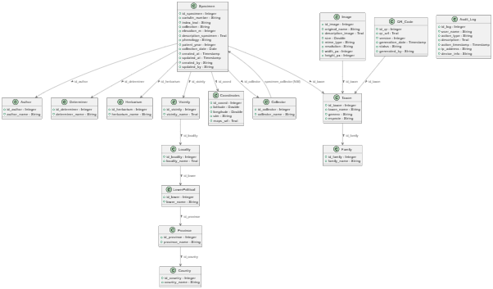
El uso de este enfoque C4 permitió mantener una visión jerárquica coherente, desde los usuarios finales hasta las capas internas del sistema, lo cual favorece tanto la comunicación con el equipo de desarrollo como la documentación técnica requerida por la institución.
3. Justificación de las decisiones arquitectónicas
Las decisiones de diseño adoptadas se fundamentaron en los requisitos técnicos, funcionales y organizativos establecidos en el documento SRS (IEEE 830), así como en los principios de la ingeniería de software moderna y las buenas prácticas de diseño de sistemas empresariales.
La arquitectura propuesta busca lograr un equilibrio entre robustez, simplicidad, escalabilidad y facilidad de mantenimiento, garantizando que el sistema HerbaProgram se mantenga estable y evolutivo a lo largo del tiempo.
Estilo arquitectónico adoptado: Cliente-Servidor
Se priorizó el estilo arquitectónico cliente-servidor, ya que responde de manera óptima a la naturaleza distribuida del sistema.
En este enfoque, la lógica de negocio y la gestión de datos residen en un servidor central (implementado sobre Odoo y PostgreSQL), mientras que los usuarios acceden a través de clientes web mediante navegadores estándar.
Esta decisión ofrece varias ventajas técnicas y organizativas:
- Centralización de la información: todo el procesamiento y almacenamiento de datos ocurre en el servidor, garantizando integridad, seguridad y respaldo controlado.
- Facilidad de actualización: al estar el cliente desacoplado de la lógica de negocio, cualquier mejora o corrección se aplica directamente en el servidor sin necesidad de reconfigurar los dispositivos de usuario.
- Escalabilidad horizontal: el sistema puede ampliarse fácilmente mediante la creación de nuevos contenedores o réplicas de servicio, manteniendo la capacidad de atención ante mayor carga.
- Compatibilidad multiplataforma: al funcionar mediante navegadores, se asegura acceso desde distintos sistemas operativos y dispositivos.
Este estilo, ampliamente adoptado en sistemas de información institucionales, cumple con los requisitos RNF-05 (disponibilidad), RNF-06 (escalabilidad) y RNF-07 (mantenibilidad), garantizando una experiencia consistente y segura para los distintos perfiles de usuario.
Arquitectura en capas
Como complemento al modelo cliente-servidor, se implementó una arquitectura en capas (multicapa), que organiza el sistema en niveles lógicos bien definidos: presentación, aplicación, persistencia e infraestructura.
Cada capa cumple un propósito específico, lo que facilita la separación de responsabilidades y reduce la complejidad global del sistema.
- Capa de presentación: interfaz web intuitiva, adaptada a las necesidades de los usuarios institucionales, cumpliendo con los principios de usabilidad (RNF-02).
- Capa de aplicación: contiene la lógica del negocio implementada en Python mediante el ORM de Odoo. Aquí se controlan las operaciones de registro, validación, búsqueda y auditoría.
- Capa de persistencia: gestionada por PostgreSQL, responsable de almacenar y recuperar los datos garantizando integridad referencial y consistencia.
- Capa de infraestructura: formada por Nginx, Docker y servicios de respaldo, asegurando comunicación cifrada, despliegue estable y disponibilidad constante.
El uso de una arquitectura en capas permite desarrollar, probar y mantener cada nivel de forma independiente, reduciendo los tiempos de mantenimiento y facilitando la evolución tecnológica del sistema sin afectar las capas superiores o inferiores.
Patrón de diseño adoptado: MVC (Modelo-Vista-Controlador)
Dentro del entorno Odoo, se adoptó el patrón de diseño MVC, el cual organiza la aplicación en tres componentes principales:
- Modelo: representa los datos y las reglas de negocio (especies, usuarios, auditorías, ubicaciones).
- Vista: define cómo se presentan los datos al usuario mediante interfaces web personalizadas.
- Controlador: gestiona la lógica que conecta las acciones del usuario con los modelos y las vistas.
El patrón MVC ofrece las siguientes ventajas:
- Aumenta la modularidad del código, facilitando la reutilización de componentes.
- Permite la separación entre lógica y presentación, haciendo el sistema más flexible ante cambios en la interfaz.
- Facilita la prueba y depuración de cada parte del sistema de forma aislada.
- Soporta la extensibilidad, posibilitando agregar nuevas funcionalidades sin alterar el núcleo existente.
Gracias a este patrón, el sistema puede evolucionar fácilmente con nuevas vistas o módulos adicionales, garantizando que las actualizaciones no afecten la estabilidad del sistema principal.
Conclusión
Para concluir, la arquitectura definida para HerbaProgram integra adecuadamente los principios del diseño moderno de software, combinando el estilo cliente-servidor con una organización multicapa modular y el patrón MVC, lo que facilita la separación de responsabilidades y la extensibilidad del sistema.
El uso de Docker y las prácticas DevOps fortalecen la portabilidad, la escalabilidad y la automatización de despliegues, garantizando la estabilidad operativa y la continuidad técnica del proyecto. Asimismo, las decisiones arquitectónicas tomadas se alinean con los requisitos establecidos en el SRS, respondiendo a las necesidades institucionales del Herbario y promoviendo una solución sostenible, segura y adaptable a futuras mejoras o integraciones dentro del ecosistema tecnológico de la ESPOCH.

